Joëls laatste woorden waren ‘papa’
De vijftien maanden oude Joël komt om het leven bij een ongeval waarbij de dader bellend achter het stuur zat

Met de nieuwe campagne ‘Hoe je ook vertrekt, vertrek MONO’ wil het ministerie van Infrastructuur en Waterstaat mensen aansporen om ongestoord de weg op te gaan. De campagne vraagt verkeersdeelnemers onder meer om hun mobieltje voor vertrek op ‘Niet storen’, of op stil in te stellen, of hem weg te stoppen. De gevolgen van afleiding door telefoongebruik kunnen namelijk niet te overzien zijn. Het leven van Robin en Iris van ’t Hof (beiden 31 ten tijde van het ongeval) uit Made veranderde zes jaar geleden voorgoed. Hun 15 maanden oude zoontje Joël komt om het leven bij een ongeval waarbij de dader bellend achter het stuur zat.

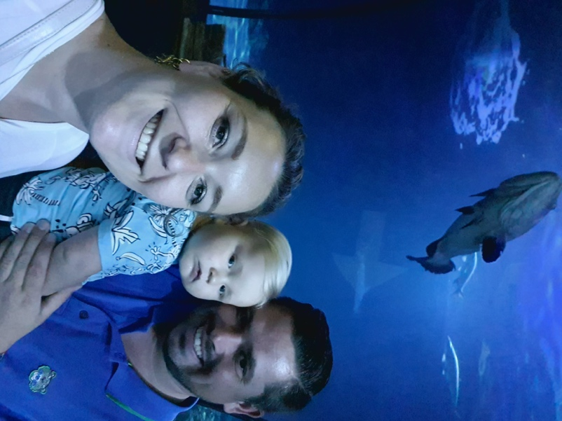
“De ene dag gaat het beter dan de andere dag. Elke dag, elke minuut hebben we levenslang. En dat moet je maar accepteren”.

Het is het antwoord van Iris van ‘t Hof op de vraag hoe het nu met haar en haar man Robin gaat, zes jaar na het overlijden van Joël. Hun pas 15 maanden oude zoontje komt om het leven als de bestelbus waarin Robin en hij zitten met 100km/u op een stilstaande auto botst. De bestuurder stond met zijn net gekochte auto midden op de snelweg en zonder gevarenlichten stil, terwijl hij onderwijl al minutenlang belde met de verkoper. Robin probeert uit te wijken, maar met deze snelheid was dat onmogelijk. Hij blijft ongedeerd. Joël overlijdt in het ziekenhuis.

“Joël was een heerlijke jongen”, omschrijft Iris hun eerstgeboren zoontje. “Zo kan je er nog tien hebben. Heel relaxed en tevreden.” “Overal waar hij was, bracht hij vreugde”, vult Robin aan. “Als er ergens een nare sfeer hing en Joël kwam binnen, sloeg het gelijk om. Hij was een ware engel.”

De bewuste maandag had Robin, zoals elke week, Joël opgehaald bij zijn ouders in Brabant, om na het eten terug te rijden naar hun huis in Rotterdam. Net uit de tunnel op de A16 stond er ineens een auto stil. “Ik heb nog naar links gestuurd, maar als je 100 kilometer per uur rijdt en voor je staat in één keer een object stil, ben je klaar.” Van de klap kan hij zich weinig meer herinneren. “Ik weet alleen nog dat ik heel veel bloed zag. Ik heb zijn handje gepakt en hij zei ‘papa’ tegen me. Dat is het laatste wat hij heeft gezegd.”

Ondraaglijk
‘Hij gaat niet dood’, is de stellige overtuiging van Iris, die vlak erna arriveert in het Erasmus MC, waar ze nota bene werkzaam was. “Toen ik Joël zag liggen, wist ik: ‘dit is niet goed’. Ik werkte op de afdeling neurologie, ik had al veel gezien. Hij zou zwaar gehandicapt zijn en ik zou stoppen met werken en voor hem gaan zorgen. Maar dood? Nee. Dat gebeurt bij een ander, maar niet bij ons.” Wanneer de chirurg hen vertelt niets meer voor Joël te kunnen doen, besluiten ze de apparaten die hem tot dan toe in leven houden, stop te laten zetten. Vlak daarna overlijdt Joël in de armen van Robin.
Nog altijd kan Iris niet omschrijven hoe het gemis voelt. “Als je voor het eerst moeder wordt, kun je niet beschrijven hoe groot de liefde voor je kind is. Zo kan ik ook niet omschrijven hoe het voelt als je je kind, ons eerste kindje, verliest. Geamputeerd. Ondraaglijk.”

Met intensieve therapie hebben Iris en Robin hun leven weer zo goed en zo kwaad als kan opgepakt. “De ochtend dat we uit het ziekenhuis kwamen, vroegen we onszelf af: ‘Gaan we achter Joël aan, want zo sterk was het gevoel, of gaan we er nog iets van maken? Door af te spreken álles tegen elkaar te zeggen, of we nu suïcidaal of blij waren, hebben we het samen gered. De waarom-vraag stellen we niet. Je krijgt toch nooit antwoord.”

Inmiddels heeft het stel nog twee zoontjes gekregen. Iris bleek vlak na het ongeluk zwanger van James, drie jaar na het ongeval volgde Jaël. Een groot geluk, al zal er altijd om alles een zwart randje zitten. “Je staat er mee op en gaat er mee naar bed”, omschrijft Robin. “Je zit met z’n vieren aan tafel, in plaats van met zijn vijven. Als ik thuiskom van mijn werk, komen er twee kinderen op me af. Dat hadden er drie moeten zijn.”

Rechtszaak
De dader werd uiteindelijk veroordeeld voor schuldig aan het veroorzaken van een dodelijk ongeval en veroordeeld tot voorwaardelijke celstraf van zeven maanden. Robin: “Uit de gegevens blijkt dat hij al in de tunnel aan het bellen was, vlak voor het ongeluk. Ik ben heel boos geweest, en kan dat soms nog zijn. Ik kan een hele waslijst opnoemen met argumenten waarom dit ongeluk niet had mogen gebeuren. Maar ik was op de verkeerde plek, op de verkeerde tijd.”
Blijf met je verstand en aandacht op de weg, is de boodschap van Robin en Iris. Wees je bewust van de gevolgen. Een enkel appje zorgt immers voor afleiding. “Je bent er dan met je aandacht niet bij. Het berichtje dat je krijgt staat er over een uur ook nog. Daar heb je nog alle tijd voor. Wij hebben geen tijd meer met Joël gekregen. En dat voelen we elke minuut.”

Over MONO
MONO staat voor met een ding tegelijk bezig zijn. Wie rijdt, heeft de aandacht bij het verkeer, zonder afleiding van de mobiele telefoon. De MONO bewustwordingscampagne is ontwikkeld door het ministerie van Infrastructuur en Waterstaat (IenW). Campagnepartners helpen bij het uitdragen van de boodschap: provincies en gemeenten, politie, OM, TeamAlert en VVN. Daarnaast dragen MONO zakelijk-partners bij aan veilige verkeersdeelname door werknemers. Zie voor meer informatie Komveiligthuis.nl/mono.

